-

**Maestría en Inteligencia Artificial Aplicada (MNA-V)**

Computo en la nube

**Programación de una solución paralela**

**Genaro Rodriguez Vazquez A01150931**

El parallel computing es una actividad que, si bien no es nueva, cada vez se esta utilizando de forma mas recurrente. Los hilos o subprocesos pueden ayudar demasiado en el área de la inteligencia artificial en el entrenamiento de modelos de AI, ya que como muchos de ellos se basan en matrices, es una muy buena idea realizar los cálculos de dichas matrices en hilos separados. Una tecnología que utiliza esta base es CUDA (NVIDIA).

CUDA intenta explotar las ventajas de las GPU frente a las CPU de propósito general utilizando el paralelismo que ofrecen sus múltiples núcleos, que permiten el lanzamiento de un altísimo número de hilos simultáneos.

**El siguiente demo** es un ejemplo de como se puede realizar la suma de 2 arrays, de forma paralela (como lo hace la librería Numpy, ampliamente utilizada en Python):

<https://github.com/gattuzzo0/openMP>

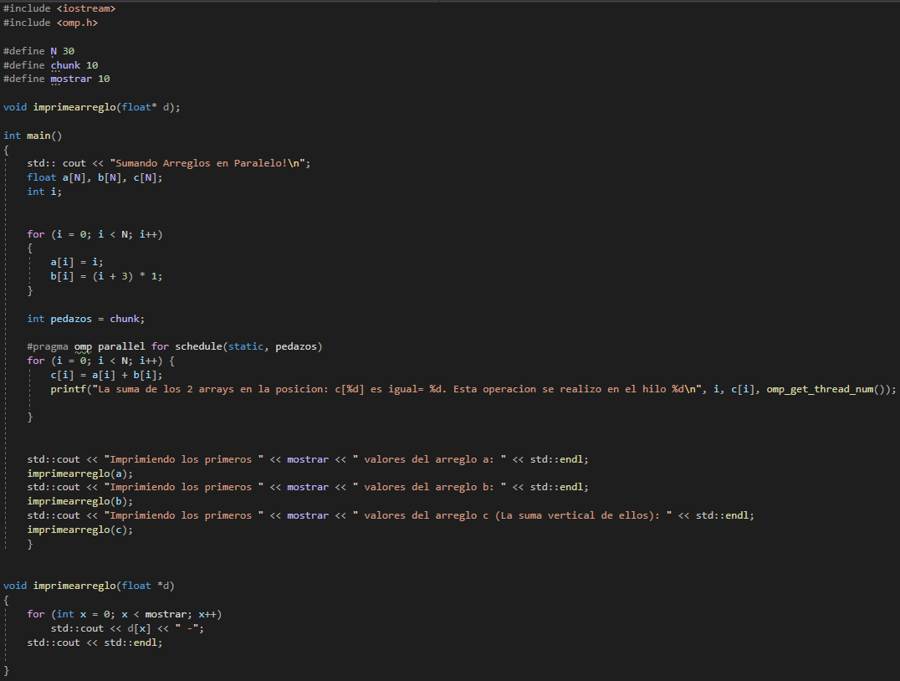

Output:

En este ejemplo, observamos N=30, lo que significa que tendremos 2 arreglos de 30x1 dimensiones. Estos arreglos se crean mediante la siguiente formula:

for (i = 0; i < N; i++)

{

a[i] = i;

b[i] = (i + 3) * 1;

Lo que origina que se obtengan los arreglos:

a= [0,1,2,3,4,5……30]

b= [3,4,5,6,7,8…34]

Al sumarlos, obtenemos el arreglo C:

a[0] + b[0] = 3

a[1] + b[1] = 5

a[2] + b[2] = 7

…

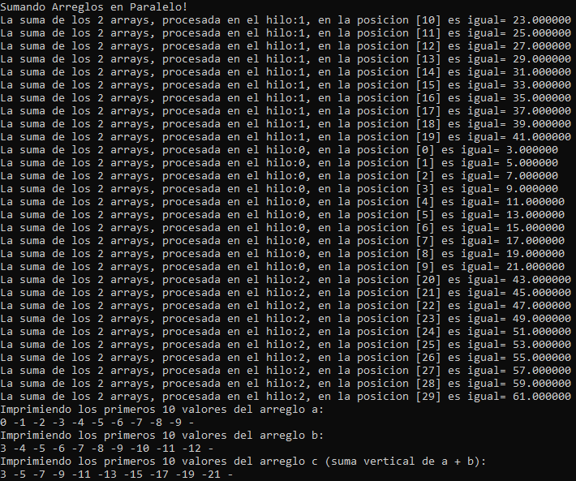

Un ejemplo más, utilizando N=1000 y chunks de 100

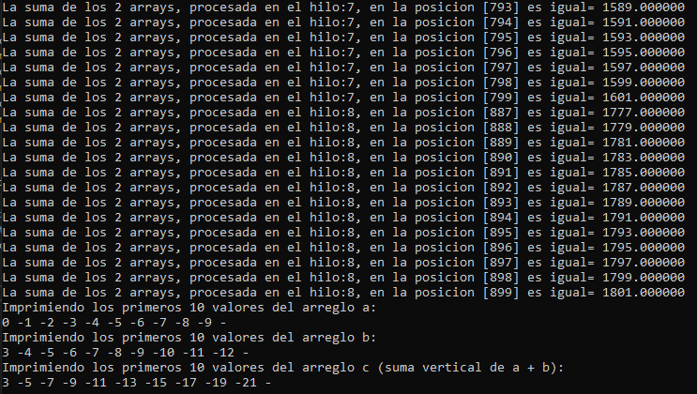

Reflexiones:

El multithreading es una manera muy eficiente de hacer uso de los recursos, no solo de CPU y memoria, sino también de las GPUs. No solo en AI es utilizado este método, también en ciberseguridad, videojuegos, etc.

Esta forma de trabajar existe en muchísimos lenguajes, desde FORTRAN hasta el moderno Python, la razón de ello es que clara, realizar tareas de forma secuencial, no siempre es la mejor idea.

Los chunks, pueden expandirse tanto como la memoria lo permita.